附件1：

捐赠方式说明及捐赠票据申请方式

捐赠方式：捐赠人打开浙里办APP或支付宝APP，扫一扫下方“浙江经贸职业技术学院团队捐款二维码”（如需登录浙里办进行身份验证则按照程序引导登录），在2024年度“慈善一日捐”页面点击“加入团队并捐款”，输入捐款金额后，使用支付宝或微信捐赠即可。
捐赠证书和电子票据查看：进入浙里办APP或支付宝APP进入浙里办，搜索“浙里捐赠”进入“我的”，点击“爱心档案”查看和下载。
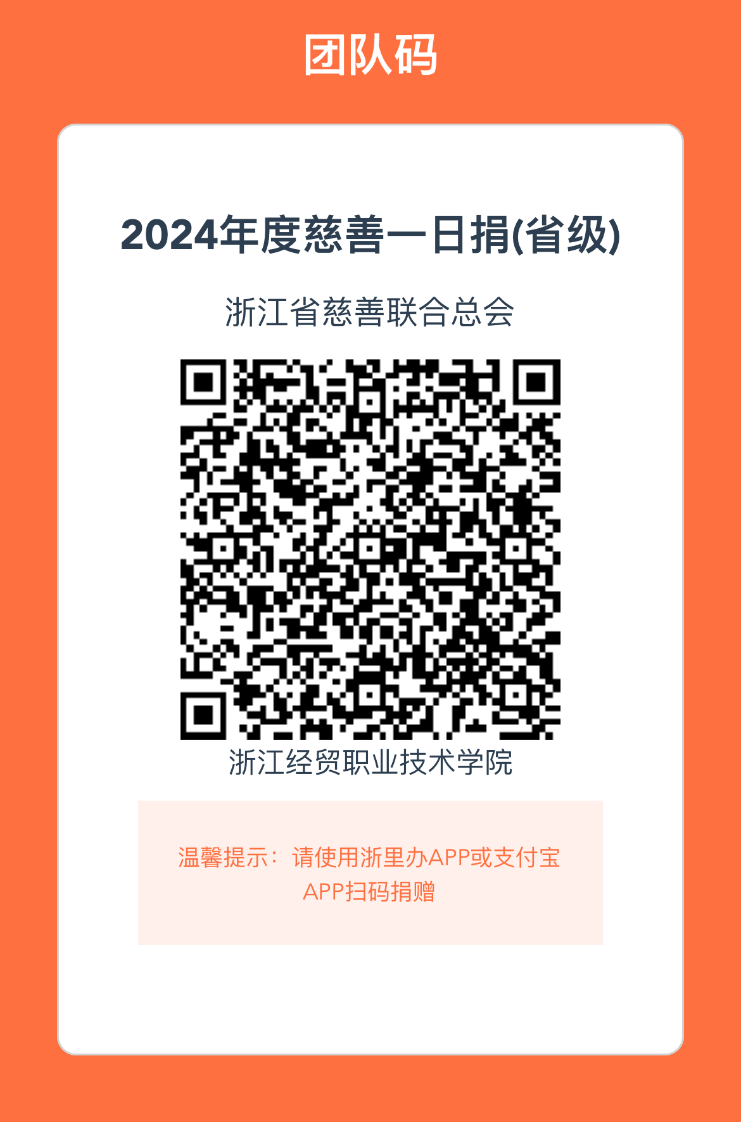
浙江经贸职业技术学院团队捐款二维码

